PHASE1

CAHIER DES CHARGES

Groupe projet : 6
Robot roue type BB-8

SUIVI DES VERSIONS

Indice | Date | Modification | Approbation | Vérification | Rédaction
 |  | Modification n°1
A | 07/10/2024 | Création |  | Laura | Laura/Rémi
 |  |  | Nom Approb. | Nom Resp. | Nom Ingé.

LISTE DE DIFFUSION

Clients / Équipe | Nom
Produit/Projet | MAHOT Rémi
Conception | DAME Giovanni DECAUDIN Timothée
EEE | DEGUILHEM Damien
MIA | VACQUIE Lucas
Qualité | SEBASTIEN Laura
Achat/Fabrication | BARIC Clément

sommaire
1 GÉNÉRALITÉS 6
1.1 OBJECTIF 6
1.2 DONNÉES D’ENTRÉE 6
2 VEILLE SUR L’EXISTANT 7
2.1 PRODUITS EXISTANTS (avec liens internet) 7
2.2 TENDANCES – ÉVOLUTIONS 9
2.3 Synthèse DE VOTRE VEILLE 9
3 ENVIRONNEMENT DU PRODUIT 10
3.1 CONDITIONS D’UTILISATIONS 10
4 PISTES D’INNOVATIONS 11
4.1 VOS IDÉES EN VRAC ET EN NOMBRE 11
4.2 LES IDÉES RETENUES PAR L'ÉQUIPE PROJET 12
5 ANALYSE FONCTIONNELLE EXTERNE 13
5.1 APPROPRIATION DU BESOIN – REFORMULATION 13
5.2 EXPRESSION FONCTIONNELLE DU BESOIN 13
5.2.1 DIAGRAMME PIEUVRE 13
5.2.2 LISTE DES SPÉCIFICATIONS FONCTIONNELLES 14
6 ANALYSE FONCTIONNELLE INTERNE 16
6.1 DIAGRAMME FAST 16
6.2 ARCHITECTURE GÉNÉRALE DU système - SOUS-ENSEMBLES FONCTIONNELS 16
7 DOCUMENTATION SPÉCIFIQUE AU PROJET 17
7.1 Normes 17
7.2 AUTRES DOCUMENTS 17

glossaire

- Inclinomètre
Appareil mesurant la pente d'un terrain ou l'inclinaison d'un objet par rapport à un référentiel donné (souvent par rapport à la ligne d'horizon).

- Gyroscope
Un appareil constitué d'un disque dont l'axe de rotation est libre de prendre toutes les orientations possibles, mis en rotation autour d'un de ses axes principaux, celui-ci conserve son axe de rotation invariable. Ainsi, les gyroscopes sont utilisés comme capteur de position angulaire selon un ou deux axes uniquement.

- GÉNÉRALITÉS
  - OBJECTIF
L’objectif principal de notre projet est de développer un premier prototype fonctionnel de robot roue motorisée et pilotable à distance.

  - DONNÉES D’ENTRÉE
Comme il s’agit d’un nouveau projet, nous possédons une certaine liberté dans nos choix de conception. Cependant, afin de répondre aux attentes du client, nous avons toutefois quelques contraintes à respecter.

Concernant la forme et les dimensions du robot, il s’agira d’une roue tronquée de 60 cm de diamètre et 30 cm d’épaisseur. Avec un diamètre de roue suffisamment grand, on peut obtenir rapidement la vitesse souhaitée et l’épaisseur de la roue nous permet d’obtenir l’équilibre nécessaire pour stabiliser le robot sans pour autant que cela nous impacte lors de ses rotations.

En effet, le robot doit pouvoir se déplacer dans l’espace en roulant. Pour cela, il doit savoir s’arrêter, avancer et reculer en ayant une vitesse moyenne de 3-4 km/h et un seuil maximal de 7 km/h. Il doit savoir aussi tourner dans toutes les directions ainsi que sur lui-même.
Pour réaliser cette action, on cherche à mettre en mouvement son centre de gravité et le faire déplacer le long de la roue.

Concernant la partie programmation du robot, il nous est imposé de coder en C ou C++ puisque nous devons utiliser des cartes ESP32. On utilisera notamment des moteurs précis et rapides afin que les déplacements de notre robot soient les plus fluides possibles. Pour que notre robot soit autonome, il faut qu’il dispose d’une batterie interne qu’on puisse recharger lui permettant de tenir deux heures en fonctionnement entre chaque rechargement.

Pour son utilisation, il doit être pilotable à partir d’une application de téléphone. Pour un accès au grand public, il suffira à l’utilisateur de scanner un QR code pour accéder au pilotage du robot.

- VEILLE SUR L’EXISTANT

  - PRODUITS EXISTANTS (avec liens internet)

- Robot D-0 inspiration star wars
https://youtu.be/zplirkxl6iM?si=WKp0uwwly6SlCgs7

Ce robot est une reproduction d’un robot de la saga star wars. Il a été réalisé en imprimante 3D. Son fonctionnement est basé sur deux roues qui s’apparentent en une seule et fonctionnent indépendamment. Ainsi, pour que le robot avance ou recule, il faut que les deux roues fonctionnent de manière synchronisée et aillent dans la même direction. Pour faire tourner une rotation, l’une des deux roues va avancer pendant que l’autre va reculer. Cette conception avantageuse permet donc au robot de pouvoir tourner sur lui-même.

Cette idée nous semblait être la meilleure pour réaliser le robot mais suite à notre entrevue avec le client, il nous a été imposé de réaliser un robot composé que d’une seule et même roue. Nous avons donc dû abandonner cette idée.

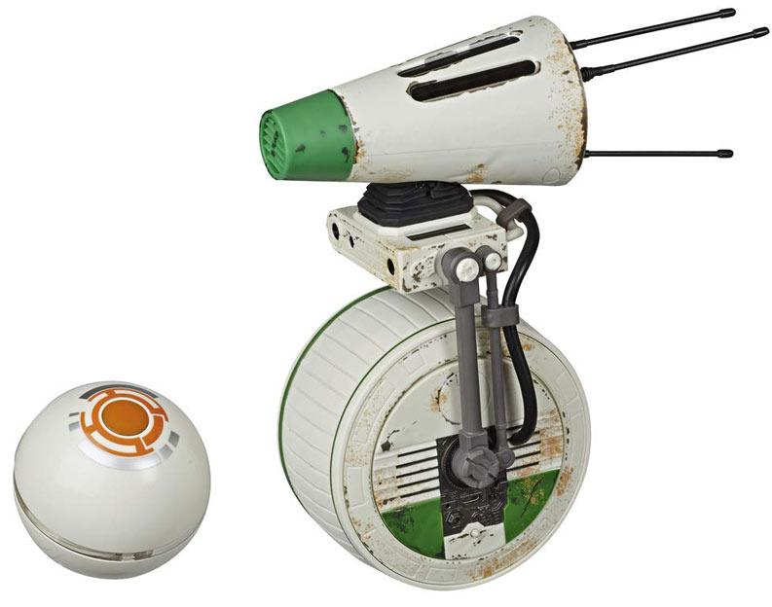

- Robot Gyroroue

La Gyroroue est composée d’un bâti qui est lié à une roue contrôlée par un moteur. Le bâti est donc à l'extérieur de la roue et ce sont les mouvements de l’utilisateur qui lui permettent de tourner (centre de gravité).

Nous gardons pour notre part l’idée de la rotation par centre de gravité.

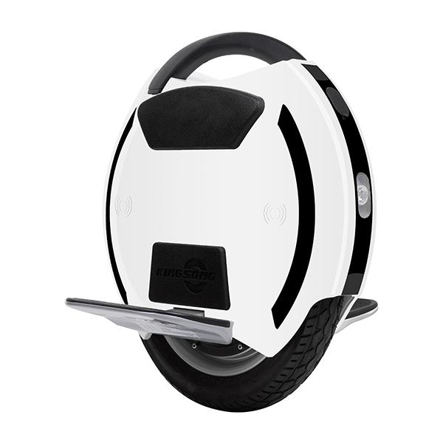
- Ringbot
https://www.youtube.com/watch?v=DX3DMEreDyk

La particularité de ce robot est l’utilisation d’un système de stabilisation avancé pour maintenir l’équilibre sur une seule roue, similaire au fonctionnement d'un gyroscope.
Le Ringbot peut se déplacer en avant, en arrière, et même tourner sur lui-même en modifiant la vitesse de rotation de sa roue. Sa conception le rend agile et capable de se déplacer sur différents terrains tout en maintenant un équilibre stable.

Nous avons choisi de partir sur cette conception de roue avec un déplacement axial. Cependant, nous ne comptons pas recréer les bras dont il dispose pour se redresser.
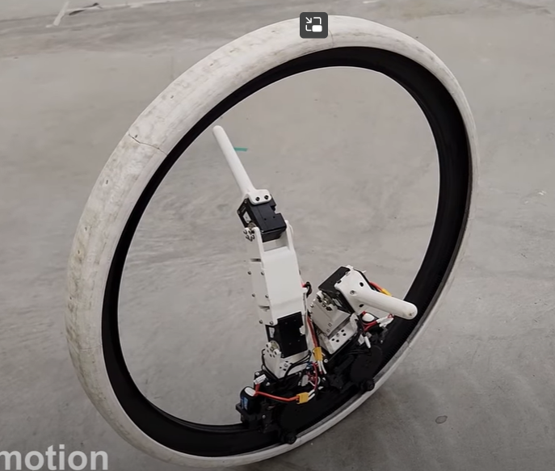

  - TENDANCES – ÉVOLUTIONS
Dans un premier temps, notre objectif principal est de réaliser un robot fonctionnel respectant le cahier des charges. Cependant, pour améliorer notre robot afin de le rendre plus autonome et performant, nous pouvons envisager plusieurs perspectives d’évolution qui sont les suivantes:
- Déplacement en milieu contraint (pluie, obstacle, sol granuleux)
- Augmentation de la vitesse
- Ajout d’un module de redressement lorsqu’il est à terre
- Ajout d’un détecteur d’obstacle d’abord à l’avant et à l’arrière du robot puis sur 360°
- Ajout d’une tête au robot
- Ajout d’une caméra sur la tête du robot qui retransmet l’image sur le téléphone de l’utilisateur
- Travail sur l’esthétisme

  - Synthèse DE VOTRE VEILLE

Après avoir exploré plusieurs concepts de robots, trois modèles ont retenu notre attention : le robot D-0 de Star Wars, la Gyroroue, et le Ringbot.

Le D-0, fonctionnant par deux roues indépendantes, a été écarté en raison de la contrainte imposée par le client d'avoir une roue en une seule partie.
La Gyroroue, avec son mécanisme de contrôle par le centre de gravité, a inspiré la méthode de rotation du robot.
Finalement, le design du Ringbot, qui utilise une roue unique pour se déplacer tout en maintenant son équilibre, a été retenu.

Le choix final s'oriente vers un robot de type Ringbot, mais sans inclure les bras de stabilisation dans un premier temps, tout en apportant une solution différente.

- ENVIRONNEMENT DU PRODUIT

  - CONDITIONS D’UTILISATIONS

L’utilisation de notre robot se fera dans une salle fermée. Ainsi, nous n’avons pas de contraintes météorologiques à prendre en compte comme par exemple le vent ou les intempéries.

De plus, le robot roulera sur un sol adhérent qui sera une surface plane et lisse. Il n’aura aucun obstacle à éviter de lui-même.

Comme nous serons dans une salle fermée, ce sera à l’utilisateur de prendre en compte la distance qui sépare le robot des murs et de les éviter pour ne pas endommager le robot.

- PISTES D’INNOVATIONS

  - VOS IDÉES EN VRAC ET EN NOMBRE

On déplace notre masse sur les 3 axes dont un qui gère la direction et le reste sert pour le déplacement linéaire.

Rail interne

Contact par adhérence ou par engrenage

- Deux roues libres et une roue motorisée
- Une roue libre et deux roues motorisées

Masse latérale

Cette masse permet de faire pencher le robot pour le faire tourner. La commande dirige l’angle que doit suivre le robot pour tourner correctement via les capteurs.

- Poulie courroie (Contrôle X)
- Pignon crémaillère
- Vis sans fin
- Système du Max speed
- Même système que la roue du rail interne mis en perpendiculaire
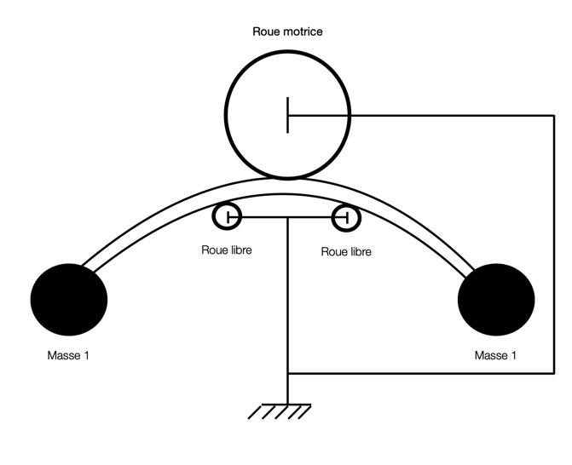

Capteurs

- Inclinomètre
- Gyroscope

  - LES IDÉES RETENUES PAR L'ÉQUIPE PROJET

Déplacement du robot

Le déplacement du robot se fait en modifiant la position du centre de masse. Cette solution permettra de faire avancer le robot linéairement mais servira aussi à le faire tourner. La masse principale (la plus massive) est utilisée pour contrôler la vitesse tandis qu'une deuxième appelée masse latérale aura comme seule mission de faire tourner le robot.

Équilibre

Notre robot doit être asservi pour pouvoir constamment garder l’équilibre, il doit ainsi déplacer son centre de masse à tout moment pour pouvoir pallier un déséquilibre inattendu.

Communication

L’utilisateur doit scanner un QR code positionné sur le robot pour pouvoir l’utiliser. Ce QR code connectera l’utilisateur au robot en le connectant au réseau wifi généré par la carte ESP 32. Pour assurer le bon fonctionnement du robot, la portée du signal doit couvrir une distance de 10m. A partir de l’application qui sera disponible sur IOS et Androïd, l’utilisateur pourra contrôler le robot grâce à un joystick permettant de gérer les déplacements, rotations et accélérations du robot.

- ANALYSE FONCTIONNELLE EXTERNE
  - APPROPRIATION DU BESOIN – REFORMULATION

Le but de ce projet est de concevoir et de créer un robot pouvant se déplacer dans toutes les directions y compris sur lui-même en roulant.

Pour son utilisation, le robot devra être pilotable par un utilisateur à travers une application de téléphone qui sera rendue accessible au grand public.

  - EXPRESSION FONCTIONNELLE DU BESOIN
    - DIAGRAMME PIEUVRE

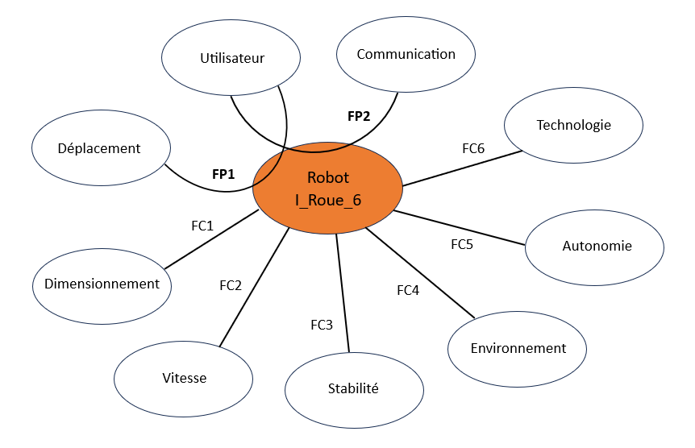

    - LISTE DES SPÉCIFICATIONS FONCTIONNELLES

Fonction | Critères de performance | Niveau de priorité (NP) | Niveau de conformité (NC) | Niveau de risque (NR) | Observations
FP1  Déplacement dans l’espace | Le robot doit pouvoir se déplacer dans l’espace et tourner sur lui même | 2 | 2 | 2 | Robot motorisé
FP2  Robot pilotable à distance | Le robot doit pouvoir être accessible et pilotable par le grand public | 2 | 2 | 2 | Application mobile sur IOS et Androïd
FC1  Dimensionnement | Le robot doit respecter les dimensions fixées | 1 | 1 | 1
FC2  Vitesse | Le robot doit atteindre une vitesse moyenne de 3-4 km/h et une vitesse maximale de 7 km/h | 1 | 1 | 2 | Moteurs rapides avec un couple important
FC3  Stabilité | Le robot doit s’équilibrer à l’aide des masses | 2 | 1 | 2 | Système en arc-de-cercle
FC4  Environnement | Le robot doit rouler sur une surface adhérente, plane et lisse | 2 | 1 | 1 | Pas de conditions météorologique à prendre en compte
FC5  Autonomie | Le robot doit pouvoir tenir 2h en fonctionnement | 1 | 2 | 1 | Batterie rechargeable
FC6  Technologie | Le robot doit fonctionner et être programmé en C ou C++ | 1 | 2 | 1 | Utilisation de carte ESP32

NP (Niveau de priorité)
- 0 : Faible
- 1 : Moyen
- 2 : Maximum
NC (Niveau de conformité)
- 0 : Non conforme
- 1 : Partiellement conforme
- 2 : Conforme
NR (Niveau de risque)
- 0 : Nul
- 1 : Moyen
- 2 : Majeur

- ANALYSE FONCTIONNELLE INTERNE
  - DIAGRAMME FAST
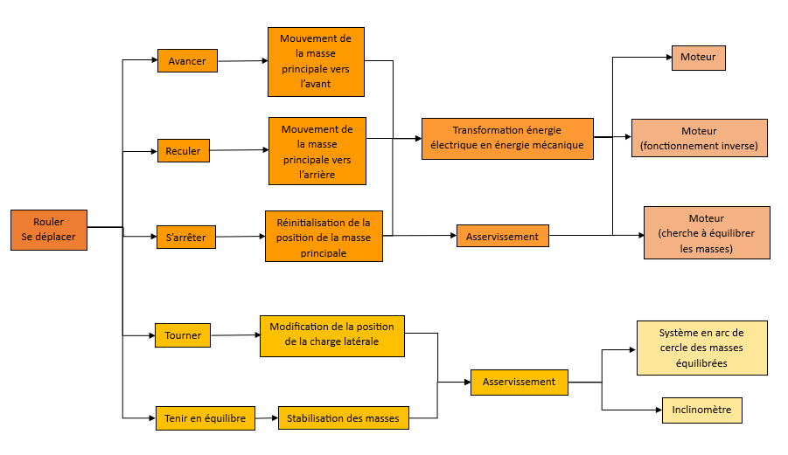
  - ARCHITECTURE GÉNÉRALE DU système - SOUS-ENSEMBLES FONCTIONNELS
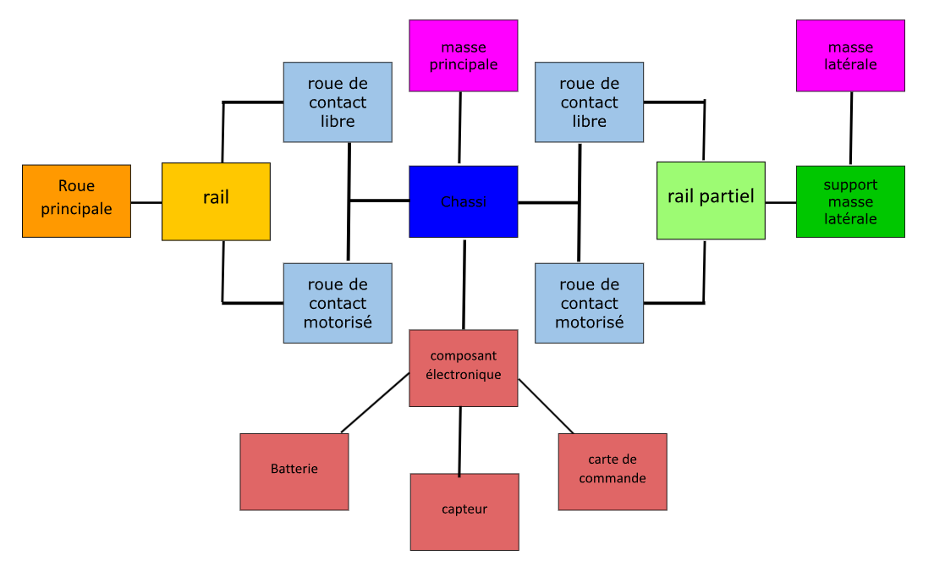
- DOCUMENTATION SPÉCIFIQUE AU PROJET
  - Normes

  - AUTRES DOCUMENTS

